Especificación de Casos de Uso

LEX-CORPUS

Organización y comunicación para abogados de asistencia judicial

Fecha: 08-09-2026

Contenido
Historial de Versiones 2
Información del Proyecto 2
Aprobaciones 3
Resumen Ejecutivo 3
Diagramas de Casos de Uso 3
Descripción de Actores 7
Abogado 7
Cliente 8
Poder Judicial (externo) 8
Especificación de Casos de Uso 9
Crear cuenta de cliente automáticamente 9
Confirmar o corregir sugerencia de IA 10
Importar causas desde Excel 11
Solicitar documento al cliente 12

Historial de Versiones
Fecha | Versión | Autor | Organización | Descripción

Información del Proyecto
Empresa / Organización | NikaTechSolutions
Proyecto | Lex-corpus
Fecha de preparación
Cliente | CAJ/Abogados independientes
Patrocinador principal | Duoc UC
Gerente / Líder de Proyecto | Emerson Jiménez / Natanael Labrea / Sebastián González
Gerente / Líder de Desarrollo de Software | Emerson Jiménez / Natanael Labrea / Sebastián González

Aprobaciones
Nombre y Apellido | Cargo | Departamento u Organización | Fecha | Firma

Resumen Ejecutivo
Este documento describe los casos de uso del sistema LEX-CORPUS, una herramienta complementaria al sistema oficial de gestión de causas (SAJ), orientada a abogados de las Corporaciones de Asistencia Judicial. El sistema no gestiona ni modifica causas oficialmente; su función es organizar el trabajo diario del abogado sobre sus propias causas y mantener informado al cliente sin necesidad de contacto directo, reduciendo la carga de consultas repetitivas.
Se describen dos actores principales que interactúan directamente con el sistema (Abogado y Cliente) y un actor externo (Poder Judicial) que provee información de entrada al módulo de ingesta automática de notificaciones. Los módulos cubiertos son: cuenta y acceso, panel personal de causas, recordatorios y prioridades, comunicación con el cliente, intercambio de documentos, ingesta automática de notificaciones del Poder Judicial (con apoyo de IA generativa), y portal de solo lectura para el cliente.

Diagramas de Casos de Uso
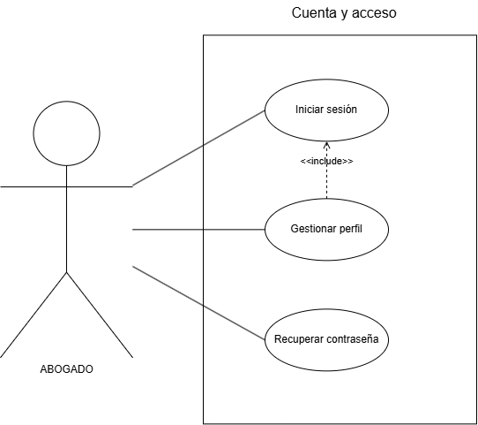
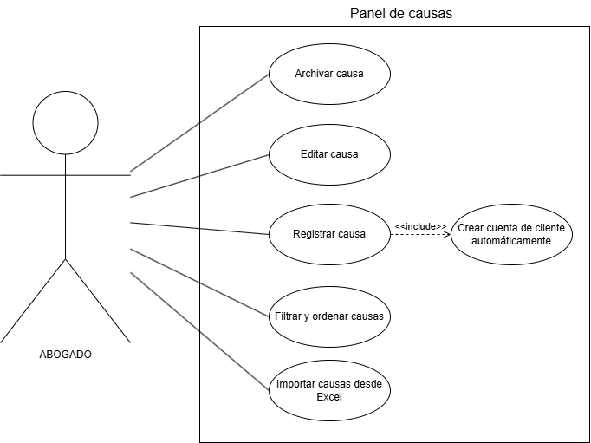
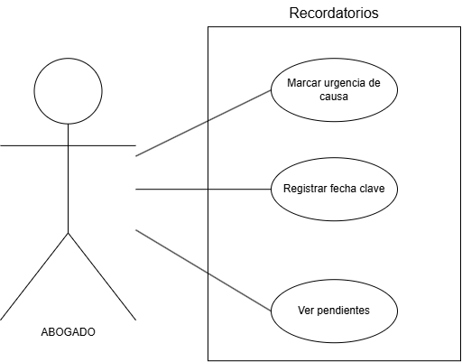
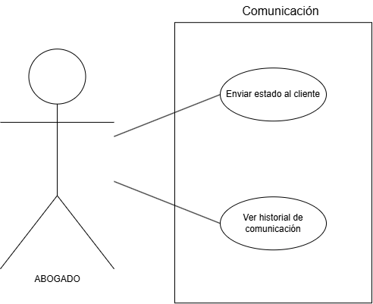
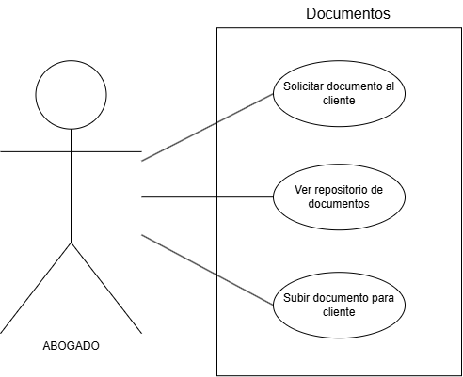
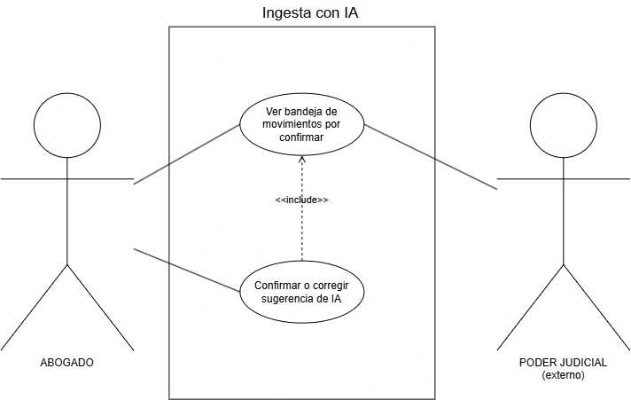
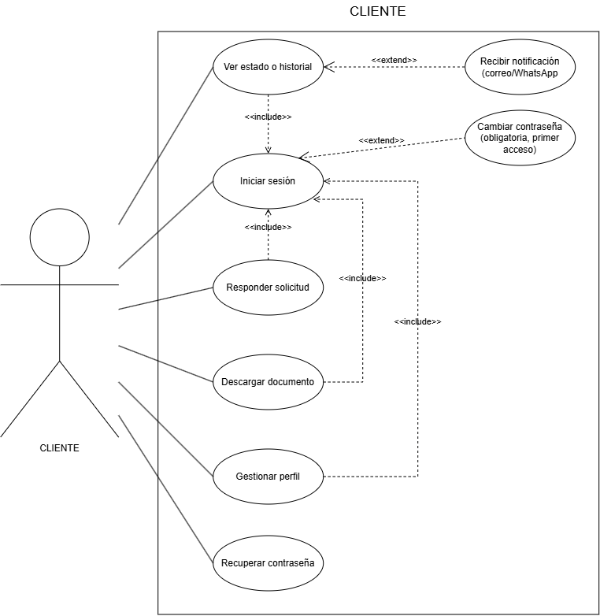

Descripción de Actores

Abogado
Actor | Abogado | Identificador: ACT-01
Descripción | Profesional que gestiona sus causas judiciales dentro de la Corporación de Asistencia Judicial, organiza su carga de trabajo y se comunica con sus clientes a través de LEX-CORPUS.
Características | Usuario interno con acceso completo a las funcionalidades del sistema relacionadas a sus propias causas.
Relación | Interactúa de forma indirecta (a través del sistema) con el actor Cliente, y recibe información generada por el actor externo Poder Judicial.
Referencias | Casos de uso de cuenta y acceso, panel de causas, recordatorios, comunicación, documentos e ingesta de notificaciones.

Cliente
Actor | Cliente | Identificador: ACT-02
Descripción | Beneficiario de asistencia judicial que consulta el estado de su causa y se comunica con su abogado a través del portal de solo lectura.
Características | Usuario externo con acceso restringido únicamente a la información de sus propias causas.
Relación | Recibe comunicaciones e información generada por el actor Abogado.
Referencias | Casos de uso del portal de cliente: ver estado, responder solicitudes de documentos, descargar documentos.

Poder Judicial (externo)
Actor | Poder Judicial (Externo) | Identificador: ACT-03
Descripción | Fuente externa de datos que envía notificaciones (correo, Excel de movimientos, PDF de citaciones) sobre el estado oficial de las causas.
Características | No interactúa directamente con la interfaz del sistema; su interacción es pasiva, a través del envío de correos electrónicos.
Relación | Dispara el caso de uso de ingesta automática de notificaciones, ejecutado por el Abogado.
Referencias | Caso de uso: Revisar bandeja de movimientos por confirmar.

Especificación de Casos de Uso
Se detallan a continuación los casos de uso que requieren especificación completa por incluir lógica condicional relevante (creación de cuenta, confirmación de sugerencias de IA, importación masiva y solicitud de documentos). El resto de los casos de uso (operaciones CRUD simples) se consideran suficientemente descritos por sus historias de usuario correspondientes.

Crear cuenta de cliente automáticamente
Caso de Uso | Crear cuenta de cliente automáticamente | Identificador:  CU-01
Actores | Abogado (dispara), Sistema
Tipo | Secundario (soporte del caso de uso Registrar causa)
Referencias | HU-02. Relacionado con: Registrar causa (CU).
Precondición | El abogado está autenticado y registrando una causa nueva.
Postcondición | Existe una cuenta de cliente activa asociada al correo ingresado, con contraseña temporal.
Descripción | Al registrar una causa con el correo de un cliente que no tiene cuenta previa, el sistema genera automáticamente una cuenta con contraseña temporal y envía las credenciales al cliente.

Curso Normal

Nro. | Ejecutor | Paso o Actividad
1 | Abogado | Ingresa el correo del cliente al registrar una causa
2 | Sistema | Verifica si existe una cuenta con ese correo
3 | Sistema | Si no existe, crea una cuenta con contraseña temporal
4 | Sistema | Envía las credenciales al correo del cliente
5 | Sistema | Asocia la causa a la cuenta creada

Cursos Alternos

Nro. | Descripción de acciones alternas
2 | Si ya existe una cuenta con ese correo (por otra causa previa), el sistema omite la creación y asocia la nueva causa a la cuenta existente.

Confirmar o corregir sugerencia de IA
Caso de Uso | Confirmar o corregir sugerencia de IA | Identificador:  CU-02
Actores | Abogado
Tipo | Primario
Referencias | HU-20. Relacionado con: Revisar bandeja de movimientos por confirmar (CU).
Precondición | Existe un movimiento detectado en la bandeja de movimientos por confirmar, generado por el módulo de ingesta.
Postcondición | El estado de la causa queda actualizado y visible para el cliente.
Descripción | El abogado revisa una sugerencia generada automáticamente (por IA generativa o, en su ausencia, por reglas de texto) sobre el estado de una causa, la corrige si es necesario y la confirma antes de que sea visible para el cliente.

Curso Normal

Nro. | Ejecutor | Paso o Actividad
1 | Abogado | Abre la bandeja de movimientos por confirmar
2 | Sistema | Muestra el movimiento sugerido (tipo, fecha, tribunal, resumen)
3 | Abogado | Revisa la sugerencia
4 | Abogado | Confirma la sugerencia
5 | Sistema | Actualiza el estado de la causa y lo hace visible al cliente
6 | Sistema | Notifica al cliente

Cursos Alternos

Nro. | Descripción de acciones alternas
3 | Si la sugerencia es incorrecta, el abogado edita los datos antes de confirmar (continúa en el paso 4).
2 | Si el servicio de IA generativa no está disponible, el sistema muestra el resultado generado por la extracción de respaldo basada en reglas y patrones de texto.

Importar causas desde Excel
Caso de Uso | Importar causas desde Excel | Identificador:  CU-03
Actores | Abogado
Tipo | Primario
Referencias | HU-10.
Precondición | El abogado cuenta con un archivo Excel exportado desde SAJ/CAJ.
Postcondición | Las causas del archivo quedan registradas en el panel personal del abogado.
Descripción | El abogado importa un archivo Excel con sus causas para poblar su panel sin tener que ingresarlas manualmente una por una.

Curso Normal

Nro. | Ejecutor | Paso o Actividad
1 | Abogado | Sube el archivo Excel al sistema
2 | Sistema | Mapea las columnas del archivo a los campos del sistema
3 | Sistema | Muestra una previsualización de las causas detectadas
4 | Abogado | Revisa y confirma la importación
5 | Sistema | Registra las causas nuevas en el panel personal

Cursos Alternos

Nro. | Descripción de acciones alternas
2 | Si detecta una fila que corresponde a una causa ya registrada, el sistema la marca como duplicada y la excluye de la importación.
2 | Si el formato del archivo no coincide con el esperado, el sistema notifica el error y solicita al abogado revisar el archivo.

Solicitar documento al cliente
Caso de Uso | Solicitar documento al cliente | Identificador:  CU-04
Actores | Abogado, Cliente
Tipo | Primario
Referencias | HU-16, HU-22.
Precondición | Existe una causa registrada asociada a un cliente con cuenta activa.
Postcondición | Existe una solicitud de documento en estado "pendiente" o "recibido" asociada a la causa.
Descripción | El abogado solicita un documento específico al cliente, quien recibe la solicitud y puede responderla subiendo el archivo pedido.

Curso Normal

Nro. | Ejecutor | Paso o Actividad
1 | Abogado | Crea una solicitud de documento, describiendo qué se pide
2 | Sistema | Registra la solicitud con estado "pendiente"
3 | Sistema | Notifica al cliente
4 | Cliente | Sube el documento solicitado
5 | Sistema | Cambia el estado de la solicitud a "recibido"
6 | Sistema | Notifica al abogado

Cursos Alternos

Nro. | Descripción de acciones alternas
4 | Si el cliente no responde, la solicitud permanece en estado "pendiente" sin acción automática adicional por parte del sistema.

